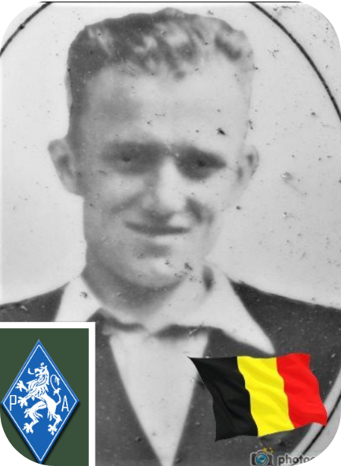
Davin Albert - 33 ans

Lieu & date de naissance : Angleur, le 16-06-1910

Profession : Lamineur

Domicile : 176, Rue de Tilff - Angleur

Arrestation le : 12-05-1943 à Géromont et mis à mort par l’ennemi à Sprimont le jour même.

Procès le : Néant

Condamnation à mort : Néant

Lieu & date de décès : Abattu par la SIPO à Géromont, le 12-05-1943, trahi par une ouvrière qui voulait protéger son amant et qui a livré aux allemands le lieu du rendez-vous.

Motif de l'exécution :

Inhumation : Cimetière communale de Angleur-Sarts - Rue de la Belle Jardinière 111, 4031 Liège - Caveau d'Honneur, le 04-06-1945

Infos : Résistant F.I.
Commandant de la 1ère Cie des P.A. de Liège. Avec d'autres P.A., le 23 décembre 1942, il aurait exécuté 4 militaires allemands dont
un Major.
Croix commémorative à son nom dans l'enclos des fusillés de la Citadelle de Liège
J46-1971

Nom de guerre : « Claude de Chèvremont »

Conjoint :

Autopsie Blessures dans les flancs G & D

Dossier allemand n° 4635

